Día 17 de abril de 2020
TAREA 17 - LENGUA 5ºB
Buenos días:
Hoy es día 17 de abril, viernes. ¿Qué tal vamos? Ya hemos terminado la semana.
Comenzamos como todos los días corrigiendo las tareas del día anterior
- Cantaba: 1º Persona, singular, pretérito imperfecto, indicativo, 1º conjugación, simple, regular.

- Cantaréis: 2º Persona, plural, futuro simple, indicativo, 1º conjugación, simple, regular.

- Habremos cantado: 1º Persona, plural, futuro compuesto, indicativo, 1º conjugación, compuesto, regular.

- Cantaría: 1º Persona, singular, condicional simple, indicativo, 1º conjugación, simple, regular.

- Cantara o cantase: 1º Persona, singular, pretérito imperfecto, subjuntivo, 1º conjugación, simple, regular.

- Hubieran o hubiesen cantado: 3º Persona, plural, pretérito pluscuamperfecto, subjuntivo, 1º conjugación, compuesto, regular.

- Cantó: 3º Persona, singular, pretérito perfecto simple, indicativo, 1º conjugación, simple, regular.

CORRECCIÓN PÁGINA 40 DE CUADERNO DE MIS JUGUETES LAS PALABRAS.ORTOGRAFÍA.

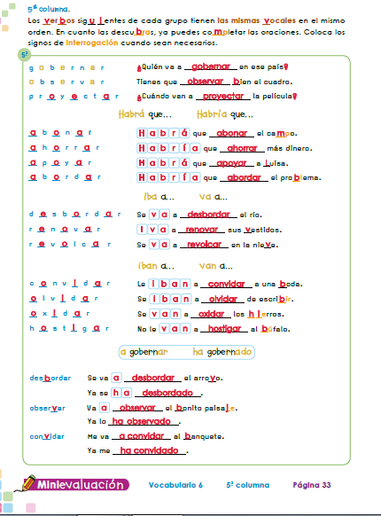

Después de corregir las actividades, vamos a trabajar un poco.
Leeremos la página 192 con atención,

¿Qué es una novela?
Es una narración extensa en prosa en la que se cuentan hechos inventados que les suceden a unos personajes. Suele dividirse en capítulos.
La historia es más compleja que un cuento. Pueden desarrollarse varias historias. Los personajes son más numerosos.
Las novelas, pueden ser según su contenido: realistas, de misterio, policíacas, de ciencia ficción, históricas.

Realizaremos los ejercicios 1,2,3,4,5,7 de la página 193.

Recuerda la tarea me la tienes que mandar al siguiente email: luisa.fernandez@sanviatorvalladolid.com
Si tienes alguna duda dímelo y buscaremos la manera de resolverla
Sería bueno que las mandaras a diario para que pueda ir viendo tu buen trabajo y esfuerzo.
¡Sois unos súper campeones!

